**Actie 4.2 bij leerdoel 4: Sinterklaas vieren met de familie**Van tevoren wist ik dat een goede planning noodzaak was in blok 2. We hadden als projectgroep 3 projecten in te halen naast de nieuwe projecten, het was druk met werk en er waren natuurlijke vele feestdagen. In de week van sinterklaas was alleen ook een evenement waar ik voor moest voorbereiden, ik moest werken en had schoolprojecten. Het was een uitdaging om toch met de familie sinterklaas te vieren en dit was op het nippertje gelukt door de planning.

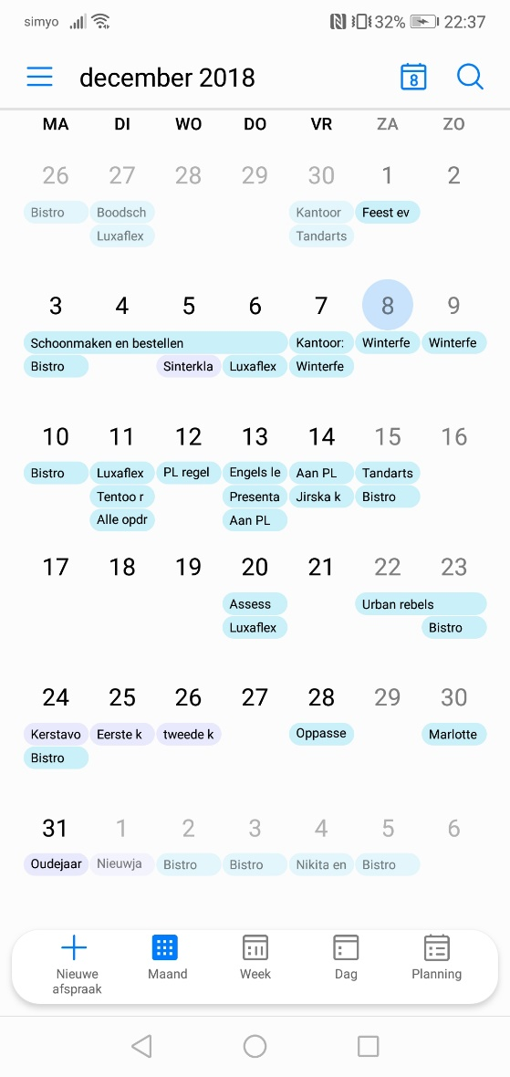Afbeelding met schermafbeelding

Beschrijving is gegenereerd met hoge betrouwbaarheid

Afbeelding met binnen, tafel

Beschrijving is gegenereerd met zeer hoge betrouwbaarheid